ZÁKLADNÍ INFORMACE O DOMOVĚ
PRO SENIORY ONDRÁŠ, p. o.

KONTAKTY
Ředitelka Libuše Jurčíková tel. 591 144 316, 731 575 256, Jurcikova@domovbrusperk.cz
Soc. pracovnice pověřená vedením sociálně aktivizačního úseku Bc. Blanka Nálepová tel. 591 144 311, 733 655 988, Nalepova@domovbrusperk.cz
Zdravotní sestra pověřená vedením sociálně zdravotního úseku Radana Jurášová
tel. 591 144 313, 739453618, Jurasova@domovbrusperk.cz
IČ: 669 337 22, bankovní spojení: MONETA Money Bank, číslo účtu: 6100 203 734/0600, web: domovbrusperk.cz

Poslání domova
1) Posláním poskytovatele, Domova pro seniory ONDRÁŠ, příspěvkové organizace (dále jen „Domov“), je vytvářet podmínky pro důstojný, aktivní a spokojený život uživatelům, kteří potřebují pobytovou službu domova pro seniory.

Cíle domova
- Poskytovat uživatelům služby tak, aby dosáhli svých očekávání a potřeb.
- Podporovat uživatele tak, aby dosáhli co největší míry soběstačnosti a samostatnosti.
- Motivovat uživatele k činnostem tak, aby se zlepšila jejich sociální situace.
- Podporovat uživatele tak, aby byli v kontaktu se společenským prostředím, rodinou a přáteli.

ZÁSADY DOMOVA
- Ochrana práv uživatele – hlavní zásada a měřítko kvality sociální služby.
- Individuální přístup – každý uživatel má jedinečná očekávání, potřeby a osobní cíle.
- Důstojnost –zaměstnanci jednají s uživatelem důstojně a s úctou.
- Respekt – zaměstnanci respektují osobnost uživatele, jeho vůli a potřeby.
- Diskrétnost – informace o uživateli jsou důvěrné, zaměstnanci dodržují mlčenlivost a usilují o vzájemnou důvěru.
- Empatie – zaměstnanci se snaží vcítit do pocitů a situace uživatele.
- Kvalita – poskytujeme kvalitní služby odborně způsobilými zaměstnanci.
- Pravidla – vytváříme písemná pravidla a pracovní postupy, které zaručují řádný průběh poskytování sociální služby.

OKRUH OSOB DOMOVA
1) Cílovou skupinou domova pro seniory Ondráš jsou senioři ve věku od 60-ti let
- se sníženou soběstačností zejména z důvodu věku,
- jejichž situace vyžaduje pravidelnou pomoc jiné fyzické osoby.
Důvody vylučující poskytnutí služby
1) Domov může odmítnout uzavřít smlouvu se zájemcem, pokud:
- neposkytuje sociální službu, o kterou zájemce žádá,
- nemá dostatečnou kapacitu (volné místo),
- zdravotní stav zájemce vylučuje poskytnutí sociální služby,
- Domov vypověděl zájemci smlouvu z důvodu porušování povinností vyplývajících ze smlouvy v době kratší než 6 měsíců.
ZÁKLADNÍ ČINNOSTI PŘI POSKYTOVÁNÍ SOCIÁLNÍCH SLUŽEB V DOMOVECH PRO SENIORY SE ZAJIŠŤUJÍ V ROZSAHU TĚCHTO ÚKONŮ:
a) poskytnutí ubytování:
- ubytování,
- úklid, praní a drobné opravy ložního a osobního prádla a ošacení, žehlení,
b) poskytnutí stravy:
zajištění celodenní stravy odpovídající věku, zásadám racionální výživy a potřebám dietního stravování, minimálně v rozsahu 3 hlavních jídel,
c) pomoc při zvládání běžných úkonů péče o vlastní osobu:
- pomoc při oblékání a svlékání včetně speciálních pomůcek,
- pomoc při přesunu na lůžko nebo vozík,
- pomoc při vstávání z lůžka, uléhání, změna poloh,
- pomoc při podávání jídla a pití,
- pomoc při prostorové orientaci, samostatném pohybu ve vnitřním i vnějším prostoru,
d) pomoc při osobní hygieně nebo poskytnutí podmínek pro osobní hygienu:
- pomoc při úkonech osobní hygieny,
- pomoc při základní péči o vlasy a nehty,
- pomoc při použití WC,
e) zprostředkování kontaktu se společenským prostředím:
- podpora a pomoc při využívání běžně dostupných služeb a informačních zdrojů,
- pomoc při obnovení nebo upevnění kontaktu s rodinou a pomoc
a podpora při dalších aktivitách podporujících sociální začleňování osob,
f) sociálně terapeutické činnosti:
socioterapeutické činnosti, jejichž poskytování vede k rozvoji nebo udržení osobních a sociálních schopností a dovedností podporujících sociální začleňování osob,
g) aktivizační činnosti:
- volnočasové a zájmové aktivity,
- pomoc při obnovení nebo upevnění kontaktu s přirozeným sociálním prostředím,
- nácvik a upevňování motorických, psychických a sociálních schopností a dovedností,
h) pomoc při uplatňování práv, oprávněných zájmů a při obstarávání osobních záležitostí: pomoc při komunikaci vedoucí k uplatňování práv
a oprávněných zájmů,
i) služba je realizována na základě individuálního plánu, který musí mít zpracován každý uživatel na základě potřeb.
POSTUP PO PODÁNÍ ŽÁDOSTI
Pořadí žádostí před uzavřením smlouvy se stanovuje na základě potřebnosti žadatele a rozhoduje o něm komise DSO, která posoudí žadatele na základě žádosti, záznamů z jednání se zájemcem, sociální situace a aktuálního posudku o zdravotním stavu. Pokud má Domov aktuálně volnou kapacitu a žadatel získal vyšší bodové hodnocení než ostatní žadatelé, pak je zahájeno jednání o smlouvě.
UJEDNÁNÍ O DODRŽOVÁNÍ PRAVIDEL
PO NÁSTUPU DO DOMOVA
1) Domov a uživatel/ka se dohodli na dodržování vnitřních pravidel stanovených Domovem pro poskytování sociálních služeb, které jsou uvedené ve smlouvě a v Domácím řádu.
2) Uživatel/ka svým podpisem smlouvy stvrzuje, že byl/a řádně seznámen/a s Domácím řádem, ve kterém jsou uvedena pravidla poskytování sociálních služeb v souladu se smlouvou, a těmto pravidlům porozuměl/a a souhlasí s jejich dodržováním.
3) Pokud uživatel/ka nebude dodržovat pravidla vyplývající ze smlouvy
a z Domácího řádu nebo bude soustavně narušovat soužití s dalšími uživateli, může Domov postupně použít tato nápravná opatření: ústní domluva, písemné upozornění, písemné napomenutí, návrh na ukončení pobytu a výpověď smlouvy ze strany Domova.
4) V případě, že uživatel/ka hrubě porušuje své povinnosti vyplývající ze smlouvy, může Domov dát výpověď smlouvy bez předchozích nápravných opatření.
5) Uživatel//ka má právo na svobodné vyjádření svého názoru a právo odmítnout nabízené činnosti. Má právo sdělovat své požadavky, očekávání a osobní cíle, které by mohl/a s ohledem na své možnosti a schopnosti realizovat s pomocí Domova. Uživatel/ka má právo sdělovat připomínky a podávat stížnosti na kvalitu nebo způsob poskytovaných služeb podle domácího řádu. Práva uživatelů jsou uvedena v Domácím řádu.
6) Domov vždy předá uživatelům aktualizovaný Domácí řád 30 dní před jeho účinností, aby měl/a uživatel/ka možnost se seznámit se změnami.
VÝPOVĚDNÍ DŮVODY A VÝPOVĚDNÍ LHŮTY
1) Uživatel a Domov se mohou kdykoliv písemně dohodnout na ukončení smlouvy, a to k dohodnutému datu.
2) Uživatel je oprávněn vypovědět smlouvu kdykoliv a bez udání důvodu. Výpovědní lhůta končí uplynutím posledního dne kalendářního měsíce následujícího po měsíci, v němž byla Domovu výpověď doručena.
3) Domov je oprávněn smlouvu vypovědět z těchto důvodů:
a) Uživatel hrubě porušuje pravidla a povinnosti vyplývající ze smlouvy a ani po vyčerpání všech nápravných opatření nedošlo k nápravě. Za hrubé porušení smlouvy se považuje zejména:
- nezaplacení úhrady za ubytování a stravu, po napomenutí byl-li uživatel povinen platit úhradu,
- zatajení výše příjmu nebo jeho změn, pokud byla uživateli poskytnuta sleva na úhradu,
- nezaplacení příspěvku na péči, zatajení jeho výše nebo jeho změny, pobírá-li uživatel příspěvek na péči,
- hrubé porušování práv jiných uživatelů a zaměstnanců, které zahrnuje fyzické napadení a vyhrožování fyzickým napadením, prokázaná krádež, verbální agresivita (urážky a vulgarity), opakované narušování kolektivního soužití,
b) jestliže uživatel i po písemném napomenutí ze strany Domova nadále hrubě porušuje pravidla a povinnosti, které vyplývají z domácího řádu a ze smlouvy,
c) jestliže u uživatele došlo k takovým změnám potřeb a zdravotního stavu (které ohrožují zdraví a život uživatele nebo jiného uživatele nebo zaměstnance Domova), které není Domov schopen zajistit v rámci služby sociální péče v Domově pro seniory, dle vyhlášky 505/2006 Sb. § 36 Poskytnutí pobytové sociální služby se vylučuje, jestliže
- zdravotní stav osoby vyžaduje poskytnutí ústavní péče ve zdravotnickém zařízení,
- osoba není schopna pobytu v zařízení sociálních služeb z důvodu akutní infekční nemoci, nebo
- chování osoby by z důvodu duševní poruchy závažným způsobem narušovalo kolektivní soužití; to neplatí, jde-li o poskytnutí pobytové sociální služby v domově se zvláštním režimem.
d) jestliže Domov nebude moci poskytovat službu z důvodu zrušení registrace služby,
e) jestliže dojde k zániku Domova,
f) jestliže uživatel přestane souhlasit se shromažďováním, používáním
a uchováváním osobní údajů, které Domov nebytně potřebuje pro bezpečné a kvalitní poskytování sociální služby Domova pro seniory.
g) jestliže uživatel bude pobývat mimo zařízení Domova nepřetržitě po dobu více než 30 dnů, a jeho nepřítomnost nebude způsobena jeho zdravotním stavem (hospitalizace ve zdravotnickém zařízení), pak službu Domova již nepotřebuje a má své potřeby zajištěny jinou službou nebo osobami.
4) Výpovědní lhůta pro výpověď danou uživatelem a výpovědní lhůta pro výpověď danou Domovem, končí uplynutím posledního dne kalendářního měsíce, který následuje po měsíci, v němž byla výpověď písemně doručena.

Práva uživatele
1) Domov zajišťuje ochranu práv každého uživatele v souladu
s Listinou základních práv a svobod a v souladu platnými zákony České republiky:
2) Uživatel má:
- právo na ochranu svých práv, právo na důstojné zacházení, právo na respektování oprávněných zájmů, za strany jiných osob (zaměstnanců
a uživatelů),
- právo na slušný a profesionální přístup všech zaměstnanců, včetně situací možného střetu zájmů mezi uživatelem a zaměstnancem,
- právo na ochranu před diskriminací (znevýhodňováním), právo na ochranu před předsudky a negativním hodnocením, právo být respektován jako plnohodnotná lidská bytost, bez ohledu na pohlaví, věk, rasu, víru, přesvědčení (politické nebo jiné), schopnosti a zdravotní stav,
- právo rozhodovat o smlouvě o poskytování sociální služby (uzavřít smlouvu, žádat změnu smlouvy, ukončit smlouvu),
- právo podílet se na stanovení rozsahu a průběhu poskytovaných služeb (Plán péče) a právo žádat změnu poskytovaných služeb,
- právo podílet se na stanovení svých osobních cílů podle svých přání a možností domova (Individuální plán) a právo měnit své osobní cíle,
- právo ponechat si dosavadní trvalý pobyt nebo mít trvalý pobyt na adrese Domova,
- právo obdržet stravu,
- právo užívat pokoj a společné prostory,
10. právo být v bezpečném a čistém prostředí, právo na vhodné sociální podmínky, právo na srozumitelné a předvídatelné prostředí,
11. právo na kvalitní a odborné služby, právo na citlivou a ohleduplnou péči,
12. právo hospodařit se svými finančními prostředky,
13. právo vlastnit majetek, právo mít finance (peníze) a cennosti u 14. sebe, právo mít na pokoji drobné předměty a po dohodě s Domovem drobný nábytek (skříňka, křeslo) a elektrické spotřebiče,
14. právo mít u sebe osobní doklady (občanský průkaz, průkaz zdravotního pojištění) a dokumenty (smlouvu, dodatky smlouvy, Domácí řád),
15. právo rozhodovat o způsobu úhrady za služby (platba v hotovosti, z účtu nebo prostřednictvím ČSSZ),
16. právo přijímat návštěvy, v zařízení Domova (kromě nařízení karantény),
17. právo na informace (o službách, o úhradách, o právech a povinnostech, o pravidlech, o svém zdravotním stavu, o údajích v dokumentaci Domova, a to srozumitelným způsobem),
18. právo na ochranu osobních údajů a informací o poskytovaných službách (včetně citlivých údajů o zdravotním stavu, a dalších údajů uvedených v dokumentaci Domova),
19. právo nahlížet do sociálního spisu a do dokumentace vedené v programu Cygnus. S nahlížením do dokumentace pomůže sociální pracovník,
20. právo na listovní tajemství (pošta) a tajemství jiných záznamů,
21. právo na ochranu soukromí,
22. právo na svobodu pohybu a právo opustit Domov (vycházka, dovolenka, ukončení pobytu),
23. právo na osobní a rodinný život, právo na ochranu před neoprávněným zasahováním do soukromého a osobního života,
24. právo na svobodnou volbu a uplatnění vlastní vůle, právo na vlastní rozhodnutí, svobodu myšlení, svědomí a náboženského vyznání,
25. právo na vyjádření svých názorů, přání, potřeb a nesouhlasu, právo na jejich respektování zaměstnanci i ostatními uživateli,
26. právo na podání podnětů, připomínek, stížností a přání,
27. právo na bezplatné sociální poradenství, právo požádat o radu, pomoc a konzultaci všech záležitostí, které se ho týkají,
28. právo vstávat a ulehat podle svého uvážení, při respektování Domácího řádu,
29. právo oblékat se podle vlastní volby, právo žádat o pomoc při oblékání,
30. právo rozhodovat o provádění hygieny, právo žádat o pomoc při hygieně,
31. právo vybrat si místo ke stravování (na pokoji, v jídelně),
32. právo trávit čas podle vlastní vůle (nesmí být nucen k práci, k činnostem nebo službám),
33. právo požádat o změnu pokoje,
34. právo žádat o změnu klíčového pracovníka,
35. právo na „práci“ (zájmovou činnost),
36. právo rozhodovat o své účasti na volnočasových aktivitách, kulturních a společenských akcích,
37. právo žádat doprovod na vyšetření (zaměstnanců, rodiny),
38. právo rozhodovat o svých nákupech (nakupovat sám, v doprovodu nebo si nechat nakoupit),
39. právo vybrat si ošetřujícího lékaře,
40. právo rozhodnout, kdo a kde bude vyzvedávat léky,
41. právo mít na pokoji vlastní elektrické spotřebiče (televize, rádio, lampička, lednička),
42. právo zdarma využívat telefony Domova,
43. právo rozhodovat o způsobu přebírání a odesílání pošty,
44. právo na přiměřené riziko (soběstačnost a samostatnost přiměřeně svým schopnostem, finance (peníze) a cennosti u sebe),
45. právo odmítnou péči a služby a právo být informován o důsledcích svého odmítnutí (odmítnutí stravy, nedodržování diety, hygieny, léků).
Povinnosti uživatele
Každý uživatel je povinen dodržovat smlouvu a domácí řád. Podle smlouvy
a podle domácího řádu má uživatel tyto povinnosti:
  - povinnost platit úhradu za ubytování a stravu (je-li povinen platit úhradu),
  - povinnost sdělit výši svého příjmu nebo jeho změn, pokud je uživateli poskytnuta sleva na úhradu za ubytování a stravu,
  - povinnost platit úhradu péče v plné výši příspěvku na péči, pokud příspěvek pobírá a informovat o změnách výše příspěvku,
  - povinnost respektovat práva druhých (uživatelů, zaměstnanců),
  - povinnost chovat se k druhým slušně a důstojně,
  - povinnost chovat se tak, aby nenarušoval kolektivní soužití s jinými uživateli ani provoz Domova,
  - povinnost nenarušovat soukromí jiných uživatelů (jiné uživatele může navštěvovat na jejich pokojích jen s jejich souhlasem),
  - povinnost dodržovat dobu nočního klidu (od 22.00 do 6.00 hodin),
  - povinnost nechovat na pokoji živá zvířata,
  - povinnost udržovat pořádek ve svém pokoji a v dalších prostorách, které užívá podle svých schopností a možností,
  - povinnost umožnit úklid pokoje, zpřístupnit skříň a noční stolek v odůvodnitelných případech k pravidelnému vymytí (např. zápach, výskyt hmyzu, uskladňování špinavého prádla),
  - povinnost umožnit zaměstnancům převzít špinavé oblečení, použité pomůcky a vyhodit prošlé jídlo a nápoje,
  - povinnost nekouřit na pokoji a dalších prostorách Domova,
  - povinnost nechodit bez vědomí a souhlasu zaměstnanců do provozních prostor domova (přípravny stravy, prádelny, údržby, skladů, pracoven personálu a kanceláří),
  - povinnost zapůjčené nebo svěřené věci od Domova řádně užívat, šetřit a chránit před poškozením a zničením,
  - povinnost používat signalizační zařízení pouze ve stavu nouze (změna zdravotního stavu, dopomoc při přesunu na WC), Při zneužívání bude o jednání uživatele pořízen záznam do záznamů péče, uživatel bude poučen o správném použití a při opakovaném zneužívání bude uživateli toto zařízení odebráno,
  - povinnost respektovat zákaz návštěv z důvodu výskytu infekčního onemocnění,
  - povinnost řídit se pokyny zaměstnanců v případě nouzové
a havarijní situace.
  - možnost používat plošinu k přesunu do místností VČA, pouze v přítomnosti personálu.
NAKLÁDÁNÍ S OSOBNÍMI A CITLIVÝMI ÚDAJI
Zpracování osobních údajů
Domov pro seniory ONDRÁŠ, p. o., Fryčovická 518, 73944 Brušperk zpracovává osobní údaje žadatele o sociální službu případně i jeho opatrovníka či zmocněnce, v rozsahu:
- Záznam z jednání se zájemcem: jméno a příjmení, datum narození, trvalý pobyt, místo jednání, informace týkající se míry závislosti na pomoci jiné fyzické osoby (mobilita, orientace, komunikace, stravování, oblékání, tělesná hygiena, vyprazdňování, péče o zdraví, osobní aktivity, péče o domácnost, výše příspěvku na péči, podmínky bydlení, pomoc rodiny, zájem o přijetí, cílová skupina), vzdělání, zaměstnání, koníčky,
- Žádost o poskytnutí sociální služby: jméno a příjmení, datum narození, adresa trvalého pobytu, adresa aktuálního pobytu, telefonní kontakt, e-mail, informace o schopnosti samostatně jednat, jméno a příjmení opatrovníka, zmocněnce nebo kontaktní osoby (chce-li ji zájemce uvést) a telefonní kontakt, e-mail, důvody podání žádosti, potřeba pomoci.
- Smlouva: jméno a příjmení, datum narození, trvalý pobyt, v případě zastoupení jméno a příjmení, datum narození, trvalý pobyt opatrovníka, zmocněnce, výpočet úhrady za pobyt, dodatky smlouvy,
za účelem přípravy smluvního vztahu k poskytování sociálních služeb dle § 90 a 91c zákona č. 108/2006 Sb., o sociálních službách, ve znění pozdějších předpisů. Zpracování osobních údajů žadatele probíhá na základě oprávněného zájmu správce po celou dobu platné žádosti podané a aktualizované žadatelem. Po ukončení platnosti žádosti je zpracování omezeno pouze pro naplnění účelu zákonem stanovené archivace. Zpracování provádějí výhradně zaměstnanci Domova pro seniory, údaje nejsou poskytovány jinému subjektu k dalšímu zpracování. Zpracování osobních údajů probíhá manuálně i automatizovaně v elektronických informačních systémech, a to vždy při technickém, organizačním a personálním zabezpečení ve smyslu požadavků zákona o ochraně osobních údajů. Detailní informace o zpracování osobních údajů a možnosti uplatnění práv jejich subjektů jsou k dispozici na kontaktním pracovišti správce.
Zpracování citlivých údajů
Domov pro seniory ONDRÁŠ, příspěvková organizace, Fryčovická 518, 73944 Brušperk zpracovává citlivé údaje žadatele o sociální službu v rozsahu uvedeném na formuláři „Posudek o zdravotním stavu pro účely poskytnutí sociální služby“, za účelem naplněním povinnosti dle § 91 odst. (3)c a (4) zákona č. 108/2006 Sb., o sociálních službách, ve znění pozdějších předpisů
- Posudek o zdravotním stavu pro účely poskytnutí sociální služby: jméno a příjmení, datum narození, důvod snížené soběstačnosti, typ podpory s ohledem na zdravotní stav žadatele, bezinfekčnost, schopnost kolektivního soužití.
- Podklady pro individuální plán: potřeby pro individuální nastavení jednotlivých úkonů podpory a pomoci v péči o osobu.
- Před nástupní informace: rodinný stav, rodné číslo, rodné příjmení, číslo pojišťovny, rozhodnutí o výši přiznaného příspěvku na péči, důchodový výměr (pokud žadatel uplatňuje slevu úhrady nákladů, pak v případě dohody o spoluúčasti na úhradě nákladů zjišťujeme: jméno a příjmení, datum narození a adresu osoby blízké).
Zpracování citlivých údajů žadatele probíhá na základě plnění zákonné povinnosti správce po celou dobu poskytování sociální služby. Po ukončení poskytování služby je zpracování omezeno pouze pro naplnění účelu zákonem stanovené archivace. Zpracování provádějí výhradně zaměstnanci Domova pro seniory, údaje nejsou poskytovány jinému subjektu k dalšímu zpracování. Zpracování citlivých údajů probíhá manuálně i automatizovaně v elektronických informačních systémech, a to vždy při technickém, organizačním a personálním zabezpečení ve smyslu požadavků zákona o ochraně osobních údajů. Detailní informace o zpracování osobních údajů a možnosti uplatnění práv jejich subjektů jsou k dispozici na kontaktním pracovišti správce. Doba úschovy dokumentace v DSO je po dobu 10 let počínaje kalendářním rokem, který následuje po ukončení pobytu v DSO.

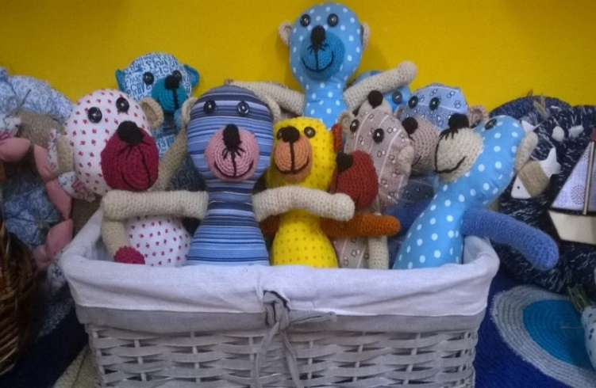
AKTIVITY V DOMOVĚ PRO SENIORY ONDRÁŠ
DÍLNA
je zájmově společenská aktivita, kde můžete dle svých možností, schopností, zájmů a dovedností spolupracovat na výrobcích, které slouží k výzdobě a propagaci domova, nebo jako dárky. Dílnu můžete navštěvovat podle dohodnutého rozpisu 2x týdně.

MANDALY
Máte rádi barvy, kreslení? Pojďte si s námi vybarvit svou vlastní mandalu. Mandala znamená kruh či dokonce magický kruh. Je symbolem rovnováhy, jednoty. Zajímavostí je, že mandaly jsou obrazce, staré jako lidstvo samo. Jsou nástrojem pro relaxaci a duševní hygienu. Mandaly nám také mohou přinést potřebnou energii. U nás si můžete vytvořit svou vlastní mandalu, podle vaší fantazie, nálady, představivosti. Je na každém, jakou kombinaci barev si zvolí, fantazii se meze nekladou😊. Tvořit lze v dílně, ve společných prostorách nebo na pokojích. Záleží na tom, jak se právě cítíte.
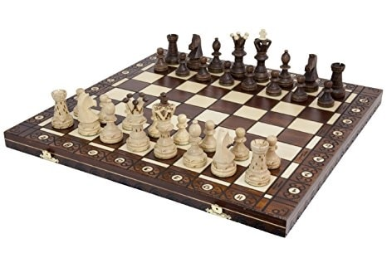
SPOLEČENSKÉ HRY
V domově máme k dispozici Člověče nezlob se, dámu nebo šachy, různé druhy skládanek na procvičování paměti a jemné motoriky. Nemusíte se bát, že neznáte pravidla. Pracovnice Vám rády vše vysvětlí. Chcete zůstat na pokoji, a přesto si něco zahrát? Rádi Vám zapůjčíme hru na pokoj a třeba si spolu můžeme zahrát.
KROUŽEK VAŘENÍ
Vaříte rádi? Přijďte si něco ukuchtit s námi😊.
Pokud rádi vaříte, přijďte do vaření. Pracovnice si pro Vás připraví recept, který si pak společně uvaříme. Kuchyňku máme v suterénu domova. Uživatelé, dle možností a dovedností, pomohou s přípravou chutných pokrmů. Aby se nám lépe kuchtilo, uvaříme si kávičku nebo čaj. Po uvaření pokrmů samozřejmě své výrobky ochutnáváme a společně si u jídla povídáme. Na ingredience se vždy složíme.
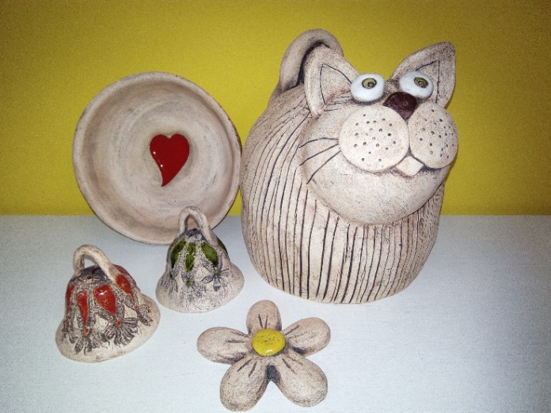
KERAMIKA
je odpolední zájmová činnost, která probíhá 1x za 14 dnů. Společně zde vytváříme dekorativní a užitkové předměty. Dílna i keramika jsou výborným prostředkem k procvičování jemné motoriky, paměti, soustředění a také komunikačních dovedností.

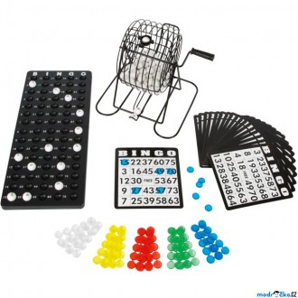
BINGO
Pojďte si s námi zahrát Bingo😊! V našem domově rádi hrajeme tuto hru s jednoduchými pravidly, které si před začátkem připomínáme. Pracovnice vylosuje číslo z osudí, a hráč, pokud má vylosované číslo na hrací kartě, zakryje ho žetonem. V momentě, kdy na číselné kartičce vyplníte pomocí žetonů celý sloupec, řádek nebo diagonálu zavoláte BINGO a vyhráváte. Odměněni budete malou sladkostí. A hra znova pokračuje od začátku. Bingo probíhá v jídelně jednou za týden. Budeme se na Vás moc těšit😊
STOLNÍ POČÍTAČ
V dnešním moderním světě se technologie staly nedílnou součástí našich životů, proto jsme pro Vás pořídili do domova stolní PC. Jednou z aktivit může být komunikace s rodinou a přáteli. Díky e-mailu, sociálním sítím a videohovorům mohou senioři snadno udržovat kontakt se svými blízkými i když jsou od sebe vzdálení. Tato forma komunikace může pomoci překonat pocit osamělosti a zůstat ve spojení se světem. Dalším způsobem využití je zábava a relaxace. Můžete sledovat své oblíbené filmy a seriály online, poslouchat hudbu nebo se zabavit hraním her. Existuje široká škála her, které jsou pro seniory vhodné, např. puzzle, šachy či karetní hry, …. Tyto aktivity mohou pomoci udržovat mozek aktivním a zlepšovat kognitivní funkce. Počítač je volně přístupný pro všechny v naší společenské místnosti v přízemí budovy.
POHYBOVÉ AKTIVITY
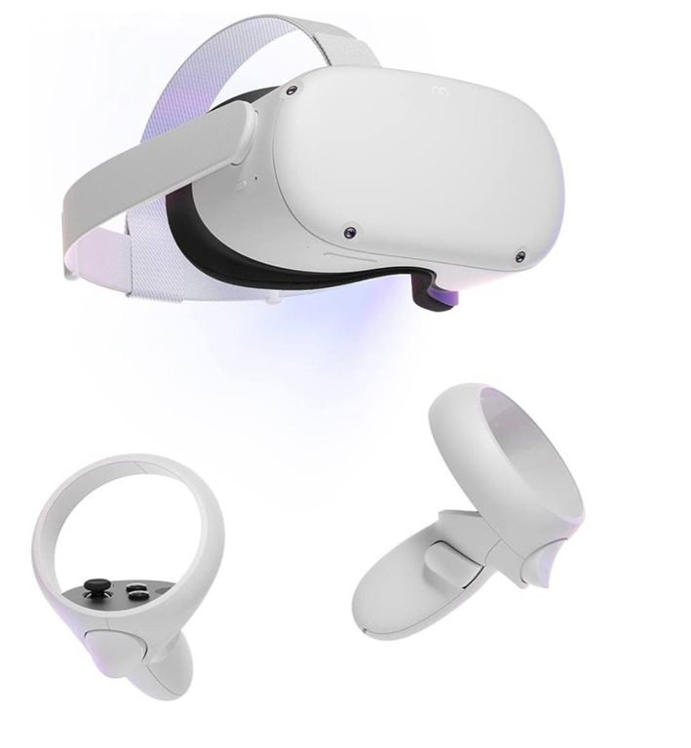
jsou individuální a skupinové. Zahrnují cviky na strojích v tělocvičně, kterých máme několik. Jedná se o procvičování svalových partií rukou a nohou na přístrojích MOTOMED, které je zpříjemněno promítáním tras v přírodě a městech na TV obrazovce. Uvolnění svalů s následným prokrvením cév zažijete na vibrační plošině. V tělocvičně se dále můžete protáhnout u žebřin, „projet“ na rotopedu, posilovat s činkami, … Domov disponuje masážními křesly, která jsou v místnosti se speciálními světly imitujícími sluneční svit. Pro psychické uvolnění Vám pracovnice mohou pobyt v masážním křesle zpříjemnit poslechem oblíbené hudby a zapálením aromalampy s vonnou esencí. Na pokojích u imobilních uživatelů dochází k procvičování těla na lůžku. Pohybové aktivity můžete navštívit podle dohodnutého rozpisu 2x týdně a dále se můžete zúčastnit rozcvičky, při které si protáhnete celé tělo.
POHYB VE VIRTUÁLNÍ REALITĚ
VR Vitalis Pro je certifikovaný zdravotnický prostředek navržený špičkovými odborníky jako unikátní rehabilitační pomůcka. Prostředí virtuální reality vytvořené pomocí počítačové grafiky imituje reálný svět, zvyšuje koncentraci na cvičení a potlačuje vnímání bolesti. Cvičení ve virtuální realitě obohacené herními prvky je pro naše uživatele domova pro seniory velmi motivující a zábavné. Kdo se ještě neseznámil s touto technologickou novinkou, může si ji u nás vyzkoušet a zažít zajímavé cvičení v různém virtuálním prostředí. Ve 3D realitě si můžete zvolit simulaci prostředí westernové krajiny, savany, vesmíru, ostrova, lesa, města nebo moderního domu. Cvičení je kromě fyzické stánky zaměřeno například také na procvičení paměti, myšlení a zlepšení nálady. Aktuálně máme možnost cvičit svalové partie při ukládání hrníčků do polic dle tvarů
a barev a dále při spojování čísel, ze kterých se postupně vytvoří obrázek. Každé cvičení zahrnuje tři úrovně obtížnosti. Moduly se budou měnit každé tři měsíce.

